
โรงพยาบาลวชิระภูเก็ต
VACHIRAPHUKET HOSPITAL
เอกสารคู่มือการใช้งาน (User Manual)
ระบบงบประมาณ
ระบบบริหารทรัพยากรองค์กร (ERP)
รหัสเอกสาร | UM-ERP-BUD-001
ชื่อระบบ | งบประมาณ · คำของบ · ใช้จ่ายงบ (Budget)
เวอร์ชันเอกสาร | 1.2
วันที่จัดทำ | 13 ตุลาคม พ.ศ. 2569
สถานะเอกสาร | ฉบับปรับปรุง
กลุ่มผู้อ่าน | เจ้าหน้าที่ผู้ใช้งานระบบ
จัดทำโดย | ทีมพัฒนาระบบ ERP
จัดทำเพื่อ | โรงพยาบาลวชิระภูเก็ต

ประวัติการแก้ไขเอกสาร (Document Revision History)
เวอร์ชัน | วันที่ | รายละเอียดการแก้ไข | ผู้จัดทำ
1.0 | 24 ส.ค. 2569 | จัดทำเอกสารคู่มือฉบับแรก สำหรับฝึกอบรมผู้ใช้ระบบงบประมาณ | ทีมพัฒนาระบบ ERP

เอกสารฉบับนี้จัดทำขึ้นเพื่อเป็นคู่มือการใช้งานระบบงบประมาณ สำหรับเจ้าหน้าที่ของโรงพยาบาลวชิระภูเก็ต โปรดอ่านและปฏิบัติตามขั้นตอนที่ระบุไว้ หากพบปัญหาการใช้งานให้ติดต่อผู้ดูแลระบบ

สารบัญ
บทที่ 1 เข้าสู่ระบบและบัญชีฝึกอบรม
บทที่ 2 ภาพรวมระบบงบประมาณ
บทที่ 3 บทบาทผู้ใช้และแผนที่เมนู
บทที่ 4 หน่วยงาน — สร้างและส่งคำของบ
บทที่ 5 งานงบประมาณ — รับเรื่อง จัดสรร อนุมัติ
บทที่ 6 การใช้งบ ขั้นตอนเปิดใบขอซื้ออยู่ในคู่มือจัดซื้อจัดจ้าง
บทที่ 7 สูตรงบคงเหลือ
บทที่ 8 Dashboard และการติดตาม
ภาคผนวก ก คำศัพท์ในระบบ
ภาคผนวก ข ช่องทางสอบถาม

บทที่ 1 เข้าสู่ระบบและบัญชีฝึกอบรม
ก่อนเริ่มอบรม ให้เปิดเบราว์เซอร์แล้วเข้าสู่ระบบ Odoo ตามลิงก์ที่งานเทคโนโลยีสารสนเทศแจ้ง ใช้บัญชีตามบทบาทของตนเอง ห้ามใช้บัญชีผู้ดูแลระบบคนเดียวกดครบทุกขั้นตอน เพราะจะไม่เห็นว่าเมนูและปุ่มถูกจำกัดตามสิทธิ์อย่างไร
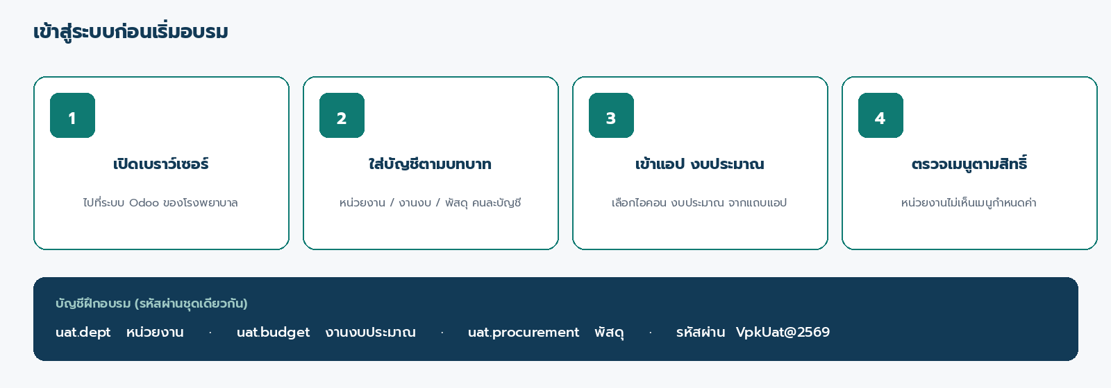
▲ ภาพที่ 1 ขั้นตอนเข้าสู่ระบบและบัญชีฝึกอบรม
บทบาท | บัญชี | รหัสผ่าน | ใช้ทำอะไร
หน่วยงาน | uat.dept | VpkUat@2569 | สร้างและส่งคำของบ
งานงบประมาณ | uat.budget | VpkUat@2569 | รับเรื่อง จัดสรร อนุมัติคำของบ
พัสดุ / จัดซื้อ | uat.procurement | VpkUat@2569 | ใช้ในคู่มือระบบจัดซื้อจัดจ้าง
การเงิน | ผู้ใช้บัญชีของโรงพยาบาล | ตามที่ได้รับ | ใช้ในคู่มือระบบเจ้าหนี้และการเงิน

ขั้นที่ 1 เปิดเบราว์เซอร์ แล้วไปที่ระบบ Odoo ของโรงพยาบาล
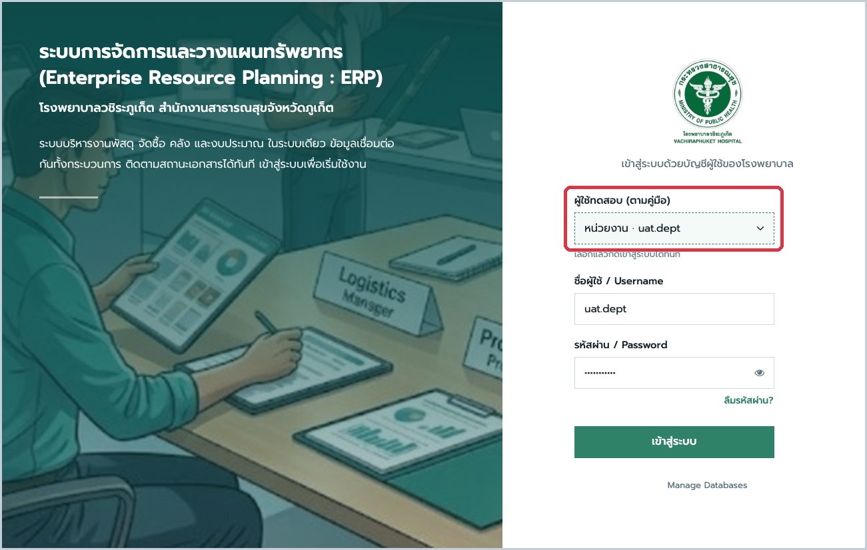
▲ ภาพที่ 2 หน้าเข้าสู่ระบบ เลือกบทบาทในช่องผู้ใช้ทดสอบ ระบบจะเติมชื่อผู้ใช้ให้
ขั้นที่ 2 ใส่บัญชีตามบทบาท จากนั้นเข้าแอป งบประมาณ
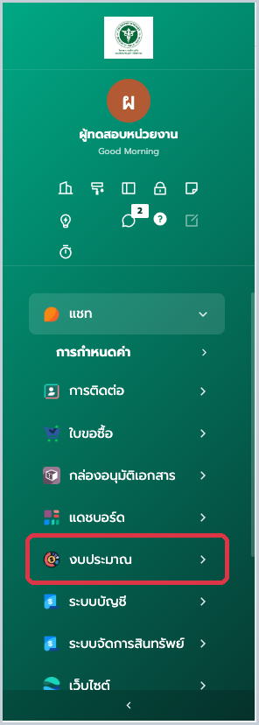
▲ ภาพที่ 3 แถบเมนูด้านซ้าย กดแอป งบประมาณ
ขั้นที่ 3 ตรวจว่าเมนูที่เห็นตรงกับสิทธิ์ของตน หน่วยงานจะไม่เห็นเมนูการกำหนดค่า
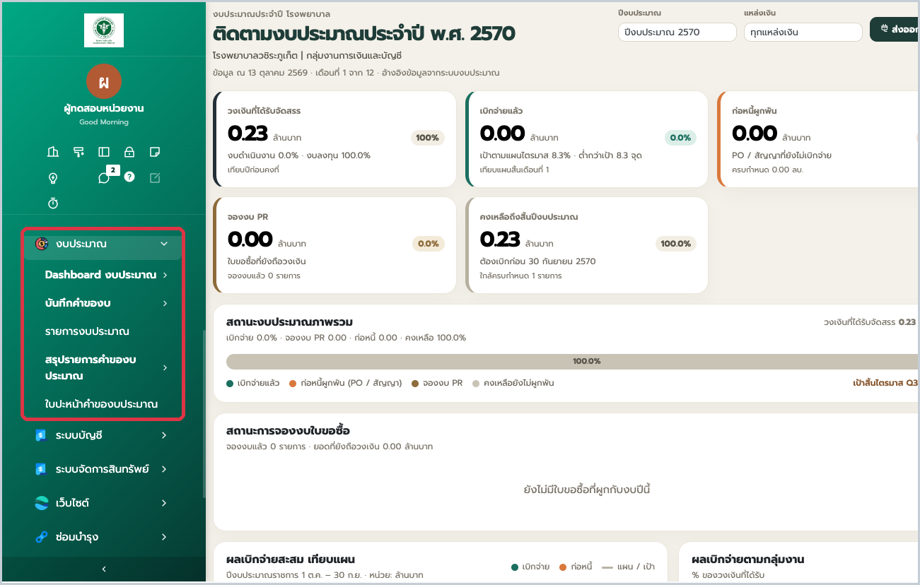
▲ ภาพที่ 4 เมนูงบประมาณของบัญชีหน่วยงาน ไม่มีเมนูการกำหนดค่า
ขั้นที่ 4 ถ้าเข้าไม่ได้ ให้แจ้งผู้ประสานอบรมทันที อย่าใช้บัญชีของผู้อื่น
ข้อควรจำตอนเข้าสู่ระบบ
รหัสผ่านชุดฝึกอบรมเป็นชุดเดียวกันทั้งสามบัญชีหน่วยงาน งานงบ และพัสดุ หลังอบรมจริงควรเปลี่ยนรหัสผ่านตามนโยบายความปลอดภัยของโรงพยาบาล

บทที่ 2 ภาพรวมระบบงบประมาณ
ระบบงบประมาณของโรงพยาบาลวชิระภูเก็ตทำงานบน Odoo 18 แบ่งเป็น 2 ช่วง ช่วงตั้งงบประจำปีทำในระบบนี้ ตั้งแต่หน่วยงานส่งคำของบจนงานงบประมาณจัดสรรและอนุมัติเข้าแผน ช่วงใช้งบทำโดยเปิดใบขอซื้อในระบบจัดซื้อจัดจ้าง ขั้นตอนกดเปิดใบขอซื้ออยู่ในคู่มือการใช้งานระบบจัดซื้อจัดจ้าง หน่วยงานเปิดใบขอซื้อเพื่อใช้งบนี้ได้หลังจากคำของบได้รับอนุมัติและมียอดจัดสรรเข้าแผนประจำปี
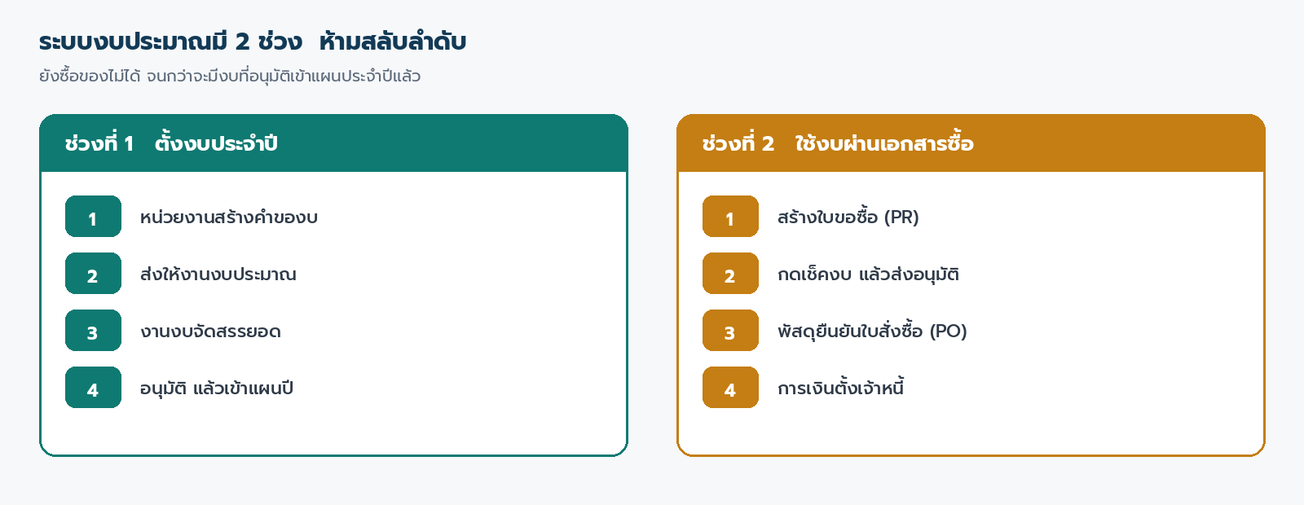
▲ ภาพที่ 5 สองช่วงของระบบงบประมาณ

2.1 วงจรงานทั้งระบบ
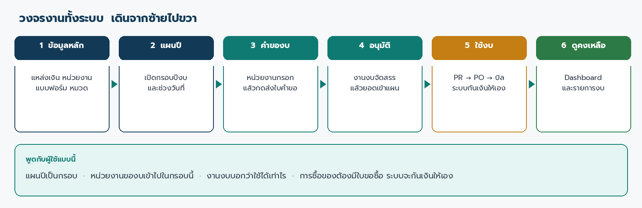
▲ ภาพที่ 6 วงจรงานจากข้อมูลหลักถึงการดูคงเหลือ
จำประโยคนี้ไว้ก่อนลงมือกดในระบบ
- แผนปีเป็นกรอบ หน่วยงานของบเข้าไปในกรอบนี้
- งานงบประมาณเป็นคนบอกว่าใช้ได้เท่าไร ยอดใช้ได้คือยอดจัดสรร ไม่ใช่ยอดที่ขอ
- การใช้งบที่อนุมัติแล้วเปิดใบขอซื้อในระบบจัดซื้อจัดจ้าง ระบบจะกันเงินให้เองเมื่อส่งอนุมัติใบนั้น
- งบคงเหลือดูจากสูตรเดียวทั้งระบบ ไม่ต้องคำนวณคนละแบบตามหน้าจอ

2.2 แบบฟอร์มของบ 4 ประเภท
เมนูบันทึกคำของบมีแบบฟอร์มของบ 4 ประเภท เลือกประเภทให้ถูกก่อนกรอก ถ้าเลือกผิด หน้าจอรายการจะไม่ตรงกับของที่ต้องการ และงานงบพิจารณาต่อไม่ได้ง่าย
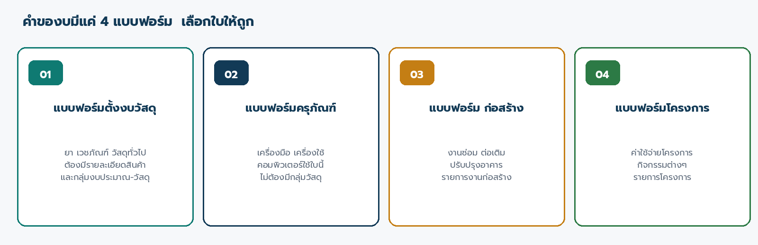
▲ ภาพที่ 7 แบบฟอร์มของบทั้ง 4 ประเภท
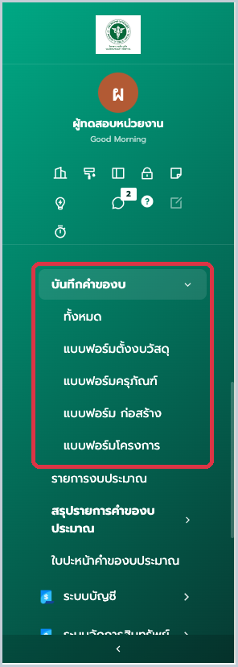
▲ ภาพที่ 8 เมนูบันทึกคำของบ เลือกแบบฟอร์มของบตามประเภท
แบบฟอร์ม | ใช้เมื่อ | สิ่งที่ต้องกรอกเพิ่ม
แบบฟอร์มตั้งงบวัสดุ | ยา เวชภัณฑ์ วัสดุทั่วไป | กลุ่มงบประมาณ-วัสดุ ประเภทวัสดุย่อย และรายละเอียดสินค้า
แบบฟอร์มครุภัณฑ์ | เครื่องมือ เครื่องใช้ คอมพิวเตอร์ | กลุ่มและประเภทครุภัณฑ์ จำนวน ราคาต่อหน่วย
แบบฟอร์ม ก่อสร้าง | งานซ่อม ต่อเติม ปรับปรุงอาคาร | รายการงานก่อสร้าง สถานที่ และเหตุผล
แบบฟอร์มโครงการ | ค่าใช้จ่ายโครงการ / กิจกรรม | รายการโครงการและประมาณการค่าใช้จ่าย

เลือกแบบฟอร์มผิดแล้วต้องทำอย่างไร
ถ้ายังเป็นร่าง ให้สร้างใบใหม่ด้วยแบบฟอร์มที่ถูกต้อง อย่าฝืนกรอกรายการคนละประเภทในใบเดิม คอมพิวเตอร์และครุภัณฑ์ใช้แบบฟอร์มครุภัณฑ์ ไม่ใช้ใบวัสดุ

บทที่ 3 บทบาทผู้ใช้และแผนที่เมนู
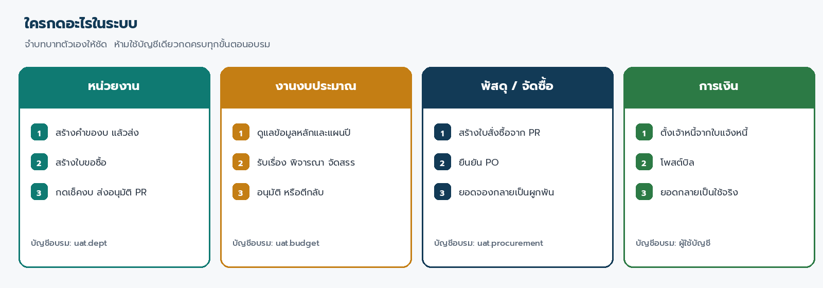
▲ ภาพที่ 9 บทบาทและบัญชีฝึกอบรม

3.1 เมนูที่แต่ละบทบาทใช้บ่อย
บทบาท | เมนูหลัก | หมายเหตุ
หน่วยงาน | งบประมาณ → บันทึกคำของบ → ทั้งหมด | สร้างคำของบจากแบบฟอร์มของบ 4 ประเภท
หน่วยงาน | ระบบจัดซื้อจัดจ้าง → ใบขอซื้อ | เปิดใบขอซื้อเพื่อใช้งบ ตามคู่มือระบบจัดซื้อจัดจ้าง
งานงบประมาณ | งบประมาณ → รวบรวมคำของบ (หน่วยงบประมาณ) | รับเรื่อง พิจารณา จัดสรร อนุมัติ
งานงบประมาณ | งบประมาณ → การกำหนดค่า | แหล่งเงิน หมวดงบ กลุ่มวัสดุ แผนปี
ทุกคนที่มีสิทธิ์งบ | Dashboard งบประมาณ | ติดตามงบประมาณประจำปี และสถานะคำของบประมาณ
พัสดุ | ระบบจัดซื้อจัดจ้าง → ใบสั่งซื้อ | เปิดใบสั่งซื้อ ตามคู่มือระบบจัดซื้อจัดจ้าง

บทที่ 4 หน่วยงาน — สร้างและส่งคำของบ
บทนี้ใช้บัญชี uat.dept ตัวอย่างด้านล่างเป็นงบวัสดุ เพราะมีกติกาเพิ่มเรื่องรายละเอียดสินค้า ครุภัณฑ์ ก่อสร้าง และโครงการใช้ลำดับเดียวกัน ต่างกันที่แท็บรายการ

4.1 สร้างใบคำของบ
ใบคำของบมี 4 ประเภทตามแบบฟอร์มของบ ทุกประเภทเปิดจากเมนู งบประมาณ → บันทึกคำของบ แล้วเลือกเมนูย่อยตามประเภทของที่จะขอ เมื่อกดสร้าง ระบบจะเลือกแบบฟอร์มคำของบให้ตามเมนูที่เปิด และแสดงแท็บรายการเฉพาะของประเภทนั้น ส่วนเมนู ทั้งหมด ใช้ดูใบคำของบทุกประเภทรวมกัน
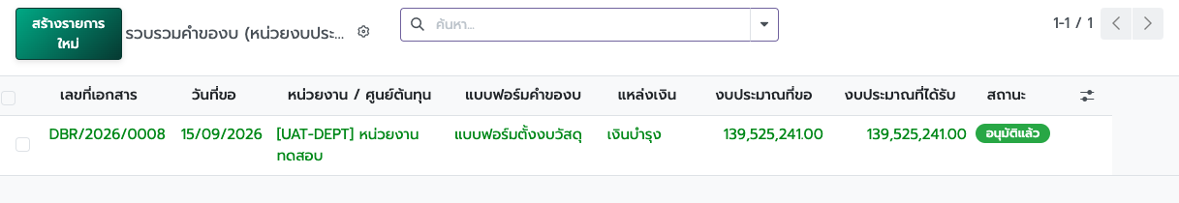
▲ ภาพที่ 10 รายการคำของบ ใบ DBR/2026/0008 สถานะอนุมัติแล้ว
ขั้นตอนที่เหมือนกันทั้ง 4 ประเภท
ขั้นที่ 1 เข้าแอป งบประมาณ → บันทึกคำของบ แล้วเลือกเมนูแบบฟอร์มตามประเภทของที่ขอ จากนั้นกดสร้าง
ขั้นที่ 2 ตรวจช่อง แบบฟอร์มคำของบ ว่าตรงกับเมนูที่เลือก ถ้าผิดให้ปิดใบแล้วเปิดจากเมนูที่ถูกต้อง
ขั้นที่ 3 เลือกหน่วยงาน / ศูนย์ต้นทุน ให้ตรงหน่วยงานของตน
ขั้นที่ 4 เลือกแผนงบประมาณประจำปี และแหล่งเงิน เช่น เงินบำรุง
ขั้นที่ 5 กรอกรายการในแท็บของแบบฟอร์ม ตามหัวข้อย่อยด้านล่าง
ขั้นที่ 6 ตรวจยอดงบประมาณที่ขอที่หัวเอกสาร แล้วบันทึก

4.1.1 ใบคำของบวัสดุ
ใช้ขอตั้งงบ ยา เวชภัณฑ์ และวัสดุทั่วไป เปิดจากเมนู บันทึกคำของบ → แบบฟอร์มตั้งงบวัสดุ ใบนี้มีส่วน โหลดรายการวัสดุ และแท็บ รายการวัสดุ กับ แบบตั้งงบภาพรวม
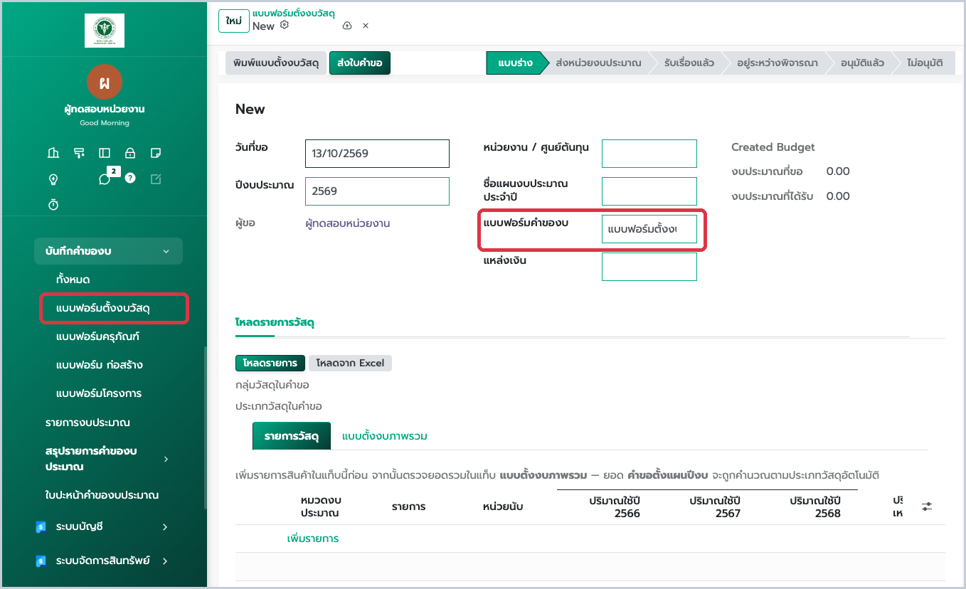
▲ ภาพที่ 11 เปิดใบคำของบวัสดุจากเมนู แบบฟอร์มตั้งงบวัสดุ ระบบเลือกแบบฟอร์มให้
ขั้นที่ 1 กรอกหัวเอกสารให้ครบ ทั้งหน่วยงาน แผนงบประมาณประจำปี และแหล่งเงิน
ขั้นที่ 2 เตรียมรายการวัสดุที่จะขอ ระบบมีตัวช่วยเตรียมรายละเอียดรายการให้ 3 วิธี เลือกวิธีที่สะดวก
- โหลดจากระบบ: กดปุ่ม โหลดรายการ ในส่วนโหลดรายการวัสดุ เลือกหมวดงบประมาณได้หลายหมวด แล้วกดยืนยัน ระบบจะดึงรายการสินค้าของหมวดที่เลือกจากข้อมูลสินค้าในระบบ พร้อมรหัสสินค้า ชื่อรายการ และหน่วยนับ รายการที่มีในใบอยู่แล้วจะไม่ถูกเพิ่มซ้ำ จากนั้นใส่ปริมาณที่ขอและราคาต่อหน่วยในแท็บรายการวัสดุ
- อัปโหลดจาก Excel template: กดปุ่ม โหลดจาก Excel เลือกหมวดงบประมาณ แล้วกด ดาวน์โหลดแบบฟอร์ม ระบบจะสร้างไฟล์ Excel ที่มีรายการของหมวดนั้นให้ คอลัมน์คือ รหัสสินค้า รายการ หน่วยนับ ราคาต่อหน่วย ปริมาณที่ขอ หมายเหตุ และหมวดงบประมาณ กรอกปริมาณที่ขอเฉพาะรายการที่ต้องการ แล้วแนบไฟล์กลับเข้ามาและกด นำเข้า แถวที่ไม่ได้ใส่ปริมาณจะไม่ถูกนำเข้า ถ้ารหัสสินค้าซ้ำกับรายการที่มีอยู่ ระบบจะอัปเดตปริมาณและราคาให้ เมื่อนำเข้าเสร็จ ระบบแสดงจำนวนรายการที่เพิ่ม อัปเดต ข้าม และพบปัญหา
- เพิ่มรายการเองทีละบรรทัด: เปิดแท็บรายการวัสดุ แล้วกด เพิ่มรายการ (Add a line) เลือกหมวดงบประมาณและรายการ ใส่หน่วยนับ ปริมาณที่ขอ และราคาต่อหน่วย เหมาะกับรายการจำนวนน้อย หรือเพิ่มรายการตกหล่นหลังโหลดแล้ว
เลือกวิธีไหนดี
รายการมากและต้องให้หลายคนช่วยกรอก ใช้ Excel template เพราะกรอกนอกระบบได้แล้วนำเข้าครั้งเดียว ต้องการเห็นรายการทั้งหมวดในระบบเลย ใช้ โหลดรายการ รายการไม่กี่บรรทัด ใช้ เพิ่มรายการ ทั้ง 3 วิธีใช้ร่วมกันในใบเดียวได้

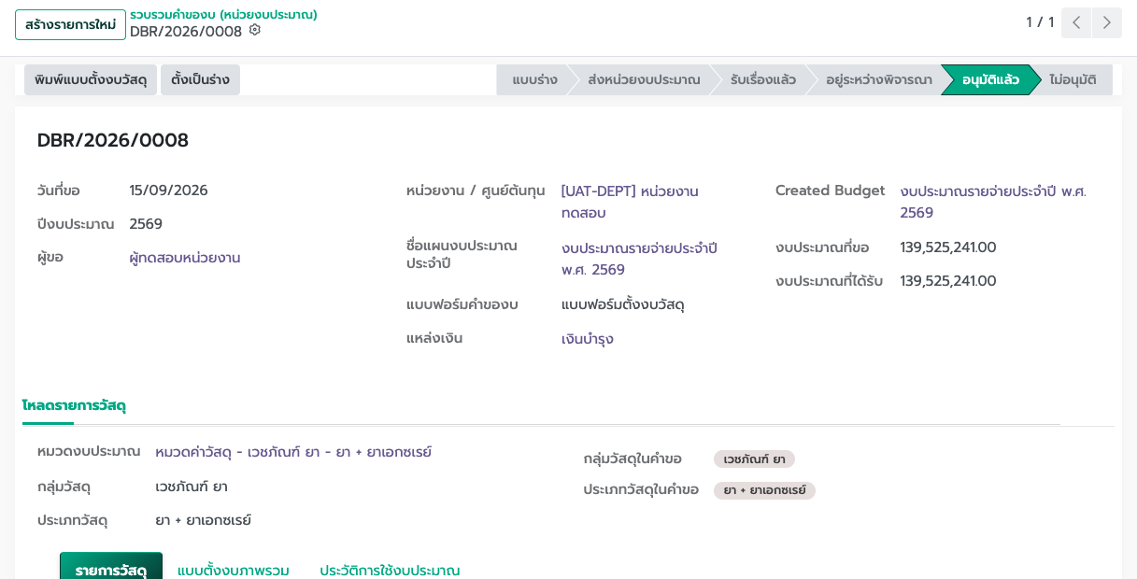
▲ ภาพที่ 12 หัวเอกสารคำของบวัสดุ เลือกหน่วยงาน ปีงบประมาณ แหล่งเงิน แบบฟอร์ม และตรวจยอดที่ขอ
ขั้นที่ 3 เปิดแท็บรายการวัสดุ แล้วใส่หน่วยนับ ปริมาณที่ขอ และราคาต่อหน่วยให้ครบทุกบรรทัด
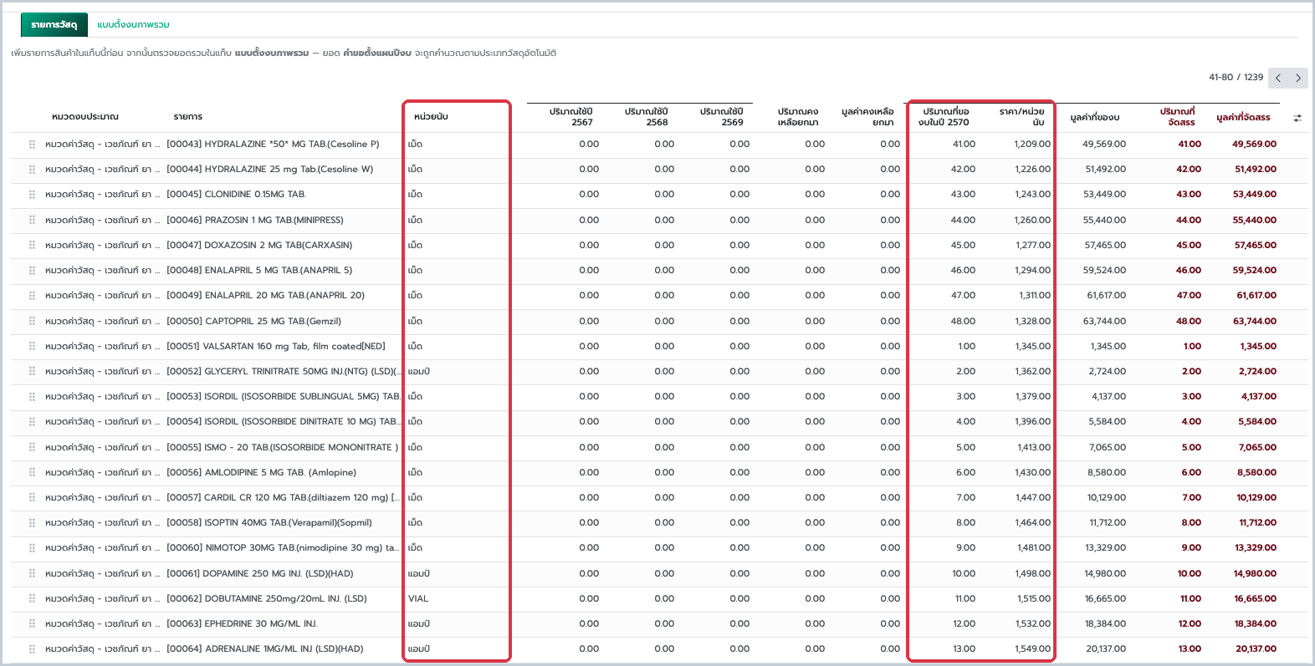
▲ ภาพที่ 13 แท็บรายการวัสดุ ใส่รายการสินค้า หน่วยนับ ปริมาณที่ขอ ราคา และมูลค่าที่ของบ
ขั้นที่ 4 เปิดแท็บแบบตั้งงบภาพรวม ตรวจยอดคำขอตั้งแผนปีงบที่ระบบรวมให้ และใส่เหตุผลประกอบคำขอตั้ง
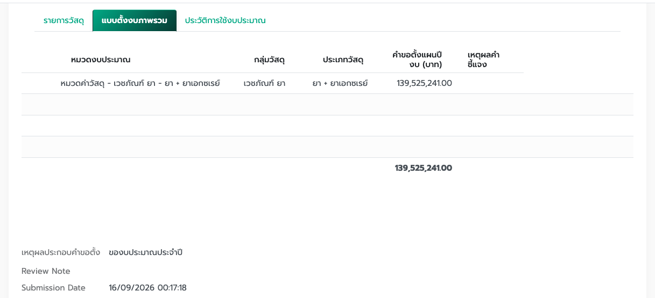
▲ ภาพที่ 14 แท็บแบบตั้งงบภาพรวม ยอดคำขอตั้งแผนปีงบ และเหตุผลประกอบคำขอตั้ง

4.1.2 ใบคำของบครุภัณฑ์
ใช้ขอตั้งงบเครื่องมือ เครื่องใช้ และคอมพิวเตอร์ เปิดจากเมนู บันทึกคำของบ → แบบฟอร์มครุภัณฑ์ ใบนี้มีส่วน โหลดรายการครุภัณฑ์ และแท็บ แบบตั้งงบครุภัณฑ์
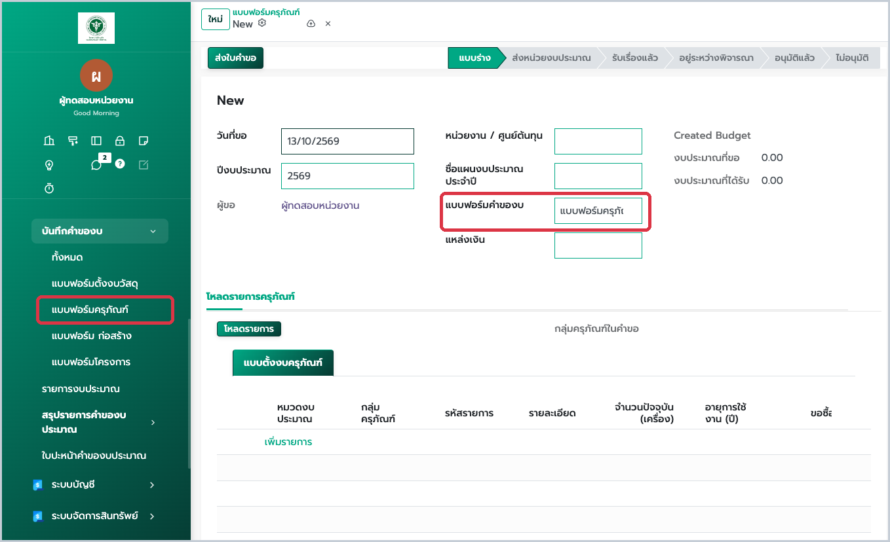
▲ ภาพที่ 15 เปิดใบคำของบครุภัณฑ์จากเมนู แบบฟอร์มครุภัณฑ์ ระบบเลือกแบบฟอร์มให้
ขั้นที่ 1 กรอกหัวเอกสารให้ครบ ทั้งหน่วยงาน แผนงบประมาณประจำปี และแหล่งเงิน
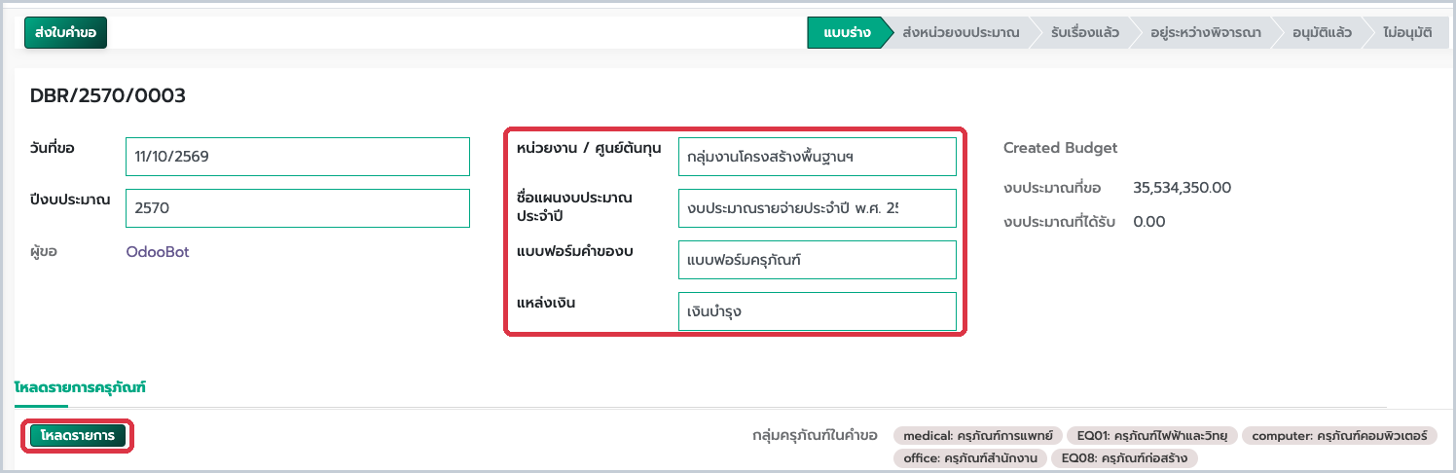
▲ ภาพที่ 16 หัวเอกสารคำของบครุภัณฑ์ เลือกหน่วยงาน แผนงบประมาณ แหล่งเงิน และปุ่มโหลดรายการ
ขั้นที่ 2 กด โหลดรายการ แล้วเลือกหมวดงบประมาณครุภัณฑ์ เลือกได้มากกว่า 1 หมวด แล้วกด โหลด ระบบจะดึงรายการครุภัณฑ์ของหมวดที่เลือกมาให้ และข้ามรายการที่มีอยู่แล้ว หรือกด เพิ่มรายการ ในแท็บแบบตั้งงบครุภัณฑ์เพื่อเพิ่มทีละบรรทัด
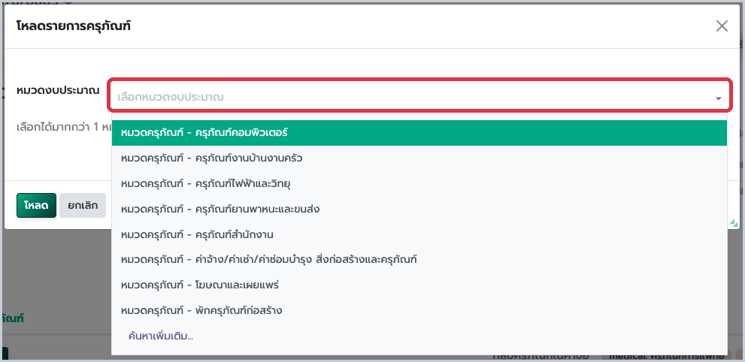
▲ ภาพที่ 17 หน้าต่างโหลดรายการครุภัณฑ์ เลือกหมวดงบประมาณที่ต้องการ
ขั้นที่ 3 แต่ละบรรทัดเลือกหมวดงบประมาณ กลุ่มครุภัณฑ์ และรหัสรายการจากบัญชีครุภัณฑ์ แล้วใส่รายละเอียด
ขั้นที่ 4 ใส่จำนวนปัจจุบัน อายุการใช้งาน และจำนวนที่ขอแยกเป็น ขอซื้อใหม่ ขอทดแทน ขอเพิ่ม ระบบจะรวมเป็นจำนวนที่ขอตั้งให้เอง
ขั้นที่ 5 ใส่ราคาต่อหน่วย และเหตุผลคำชี้แจง ระบบคำนวณงบประมาณที่ขอให้
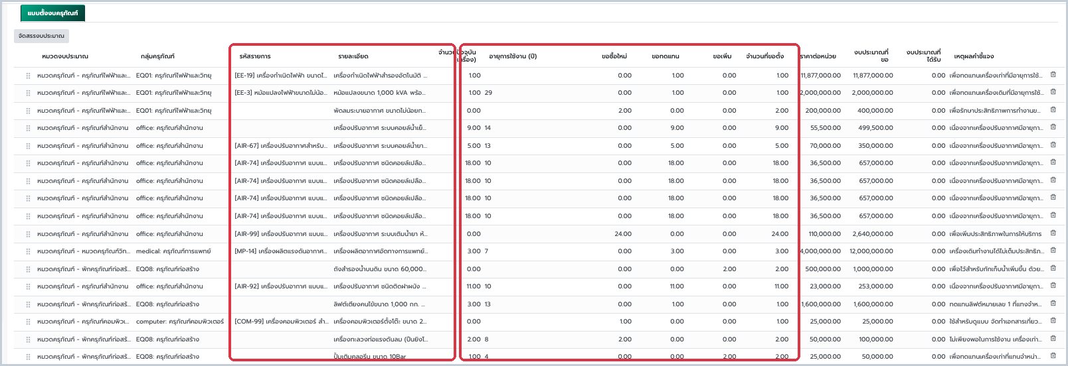
▲ ภาพที่ 18 แท็บแบบตั้งงบครุภัณฑ์ รหัสรายการ รายละเอียด จำนวนที่ขอแยกตามประเภท ราคาต่อหน่วย และงบประมาณที่ขอ

4.1.3 ใบคำของบก่อสร้าง
ใช้ขอตั้งงบงานซ่อม ต่อเติม และปรับปรุงอาคาร เปิดจากเมนู บันทึกคำของบ → แบบฟอร์ม ก่อสร้าง ใบนี้ไม่มีปุ่มโหลดรายการ ให้เพิ่มรายการเองในแท็บ แบบตั้งงบก่อสร้าง
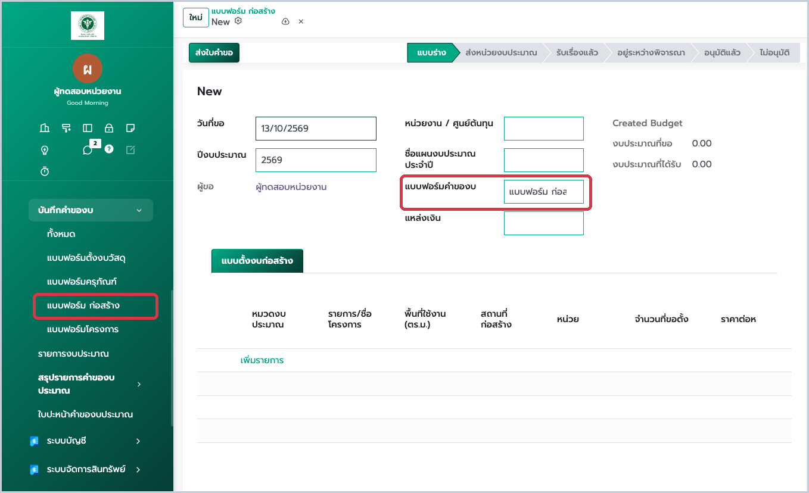
▲ ภาพที่ 19 เปิดใบคำของบก่อสร้างจากเมนู แบบฟอร์ม ก่อสร้าง ระบบเลือกแบบฟอร์มให้
ขั้นที่ 1 กรอกหัวเอกสารให้ครบ ทั้งหน่วยงาน แผนงบประมาณประจำปี และแหล่งเงิน
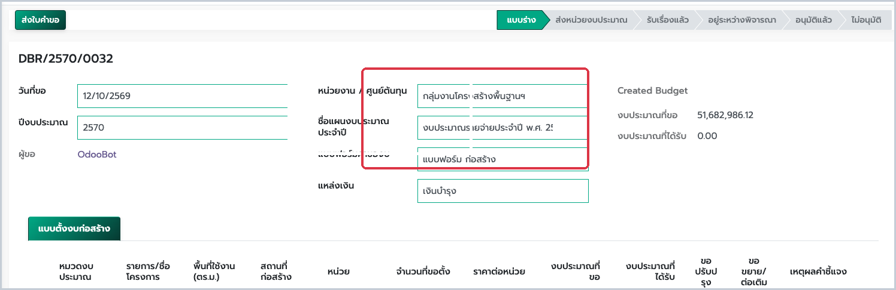
▲ ภาพที่ 20 หัวเอกสารคำของบก่อสร้าง เลือกหน่วยงาน แผนงบประมาณ แบบฟอร์ม และแหล่งเงิน
ขั้นที่ 2 ในแท็บแบบตั้งงบก่อสร้าง กด เพิ่มรายการ แล้วเลือกหมวดงบประมาณ และใส่รายการ / ชื่อโครงการ
ขั้นที่ 3 ใส่พื้นที่ใช้งาน (ตร.ม.) สถานที่ก่อสร้าง หน่วย จำนวนที่ขอตั้ง และราคาต่อหน่วย
ขั้นที่ 4 ติ๊ก ขอปรับปรุง หรือ ขอขยาย/ต่อเติม ให้ตรงลักษณะงาน แล้วใส่เหตุผลคำชี้แจง
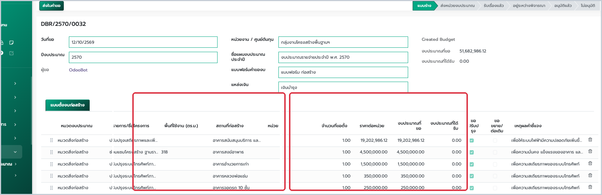
▲ ภาพที่ 21 แท็บแบบตั้งงบก่อสร้าง รายการงาน พื้นที่ใช้งาน สถานที่ จำนวน ราคา และลักษณะงานที่ขอ

4.1.4 ใบคำของบโครงการ
ใช้ขอตั้งงบค่าใช้จ่ายโครงการและกิจกรรม เปิดจากเมนู บันทึกคำของบ → แบบฟอร์มโครงการ ใบนี้ไม่มีปุ่มโหลดรายการ ให้เพิ่มรายการเองในแท็บ แบบตั้งงบโครงการ
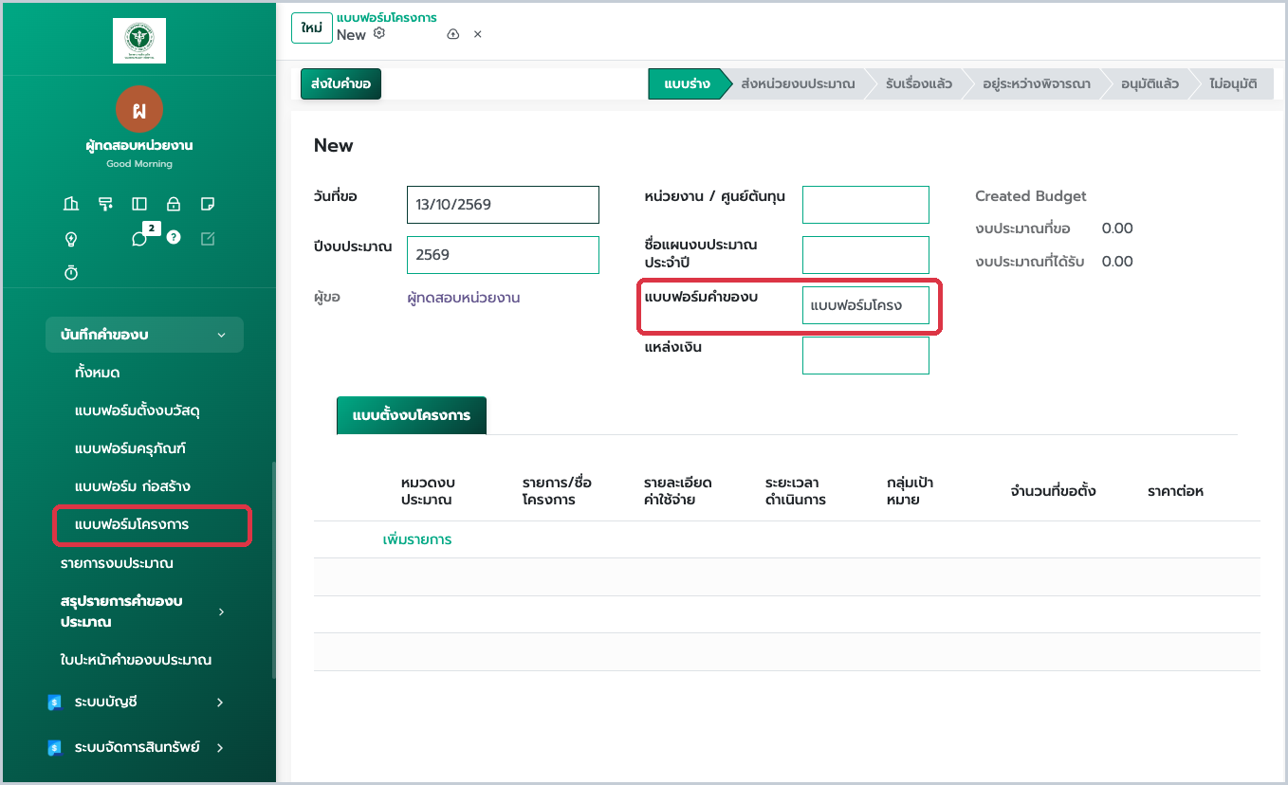
▲ ภาพที่ 22 เปิดใบคำของบโครงการจากเมนู แบบฟอร์มโครงการ ระบบเลือกแบบฟอร์มให้
ขั้นที่ 1 กรอกหัวเอกสารให้ครบ ทั้งหน่วยงาน แผนงบประมาณประจำปี และแหล่งเงิน
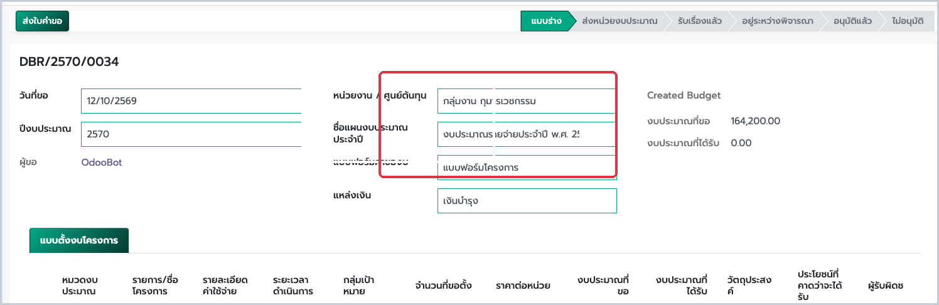
▲ ภาพที่ 23 หัวเอกสารคำของบโครงการ เลือกหน่วยงาน แผนงบประมาณ แบบฟอร์ม และแหล่งเงิน
ขั้นที่ 2 ในแท็บแบบตั้งงบโครงการ กด เพิ่มรายการ แล้วเลือกหมวดงบประมาณ และใส่รายการ / ชื่อโครงการ
ขั้นที่ 3 ใส่รายละเอียดค่าใช้จ่าย ระยะเวลาดำเนินการ และกลุ่มเป้าหมาย
ขั้นที่ 4 ใส่จำนวนที่ขอตั้ง และราคาต่อหน่วย ระบบคำนวณงบประมาณที่ขอให้
ขั้นที่ 5 ใส่วัตถุประสงค์ ประโยชน์ที่คาดว่าจะได้รับ และผู้รับผิดชอบ
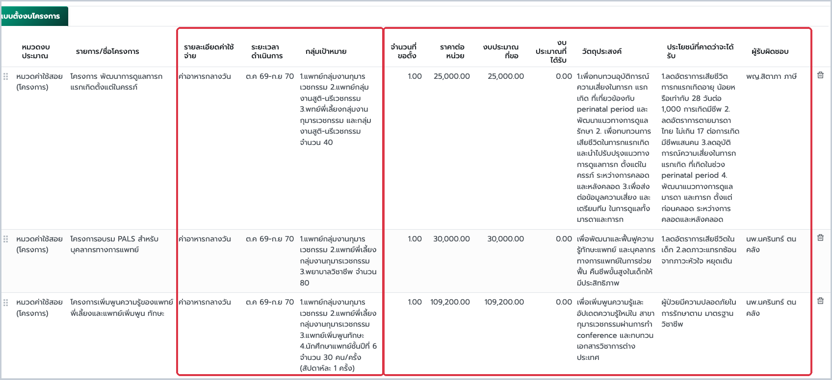
▲ ภาพที่ 24 แท็บแบบตั้งงบโครงการ รายละเอียดค่าใช้จ่าย ระยะเวลา กลุ่มเป้าหมาย จำนวน ราคา วัตถุประสงค์ และผู้รับผิดชอบ

4.2 ส่งใบคำขอ
เมื่อกรอกครบแล้ว กดปุ่ม ส่งใบคำขอ ที่แถบหัวเอกสาร สถานะบนแถบจะเปลี่ยนจาก แบบร่าง เป็น ส่งหน่วยงบประมาณ ปุ่ม ส่งใบคำขอ เห็นเฉพาะตอนใบยังเป็นแบบร่าง
ส่งไม่ได้ เพราะอะไร
ระบบจะกันการส่งถ้ายังไม่มีเหตุผลประกอบคำขอ ไม่มีบรรทัดรายการ หรือเป็นงบวัสดุแต่ยังไม่มีรายละเอียดสินค้าในแท็บถัดไป ให้อ่านข้อความสีแดงบนหน้าจอ แล้วแก้ในใบเดิม อย่าสร้างใบใหม่ซ้ำโดยไม่จำเป็น

4.3 สิ่งที่หน่วยงานทำได้และทำไม่ได้หลังส่ง
สถานะ | หน่วยงานทำได้ | หน่วยงานทำไม่ได้
แบบร่าง | แก้รายการ ลบใบ บันทึก และกดส่งใบคำขอ | อนุมัติเองไม่ได้
ส่งหน่วยงบประมาณ / รับเรื่องแล้ว / อยู่ระหว่างพิจารณา | เปิดดูสถานะ | แก้รายการหลักไม่ได้ ต้องรองานงบตีกลับ
อนุมัติแล้ว | เปิดดู และใช้อ้างอิงเมื่อเปิดใบขอซื้อในระบบจัดซื้อจัดจ้าง | แก้รายการหลักไม่ได้
ไม่อนุมัติ | ตั้งเป็นร่าง แก้ แล้วส่งใหม่ | ใช้วงเงินจากใบนี้ไม่ได้จนกว่าจะอนุมัติใหม่

บทที่ 5 งานงบประมาณ — รับเรื่อง จัดสรร อนุมัติ
บทนี้ใช้บัญชี uat.budget เปิดเมนู รวบรวมคำของบ (หน่วยงบประมาณ) งานงบเป็นคนปิดงานตั้งงบ หน่วยงานใช้จ่ายได้ก็ต่อเมื่อใบนี้ได้รับอนุมัติ
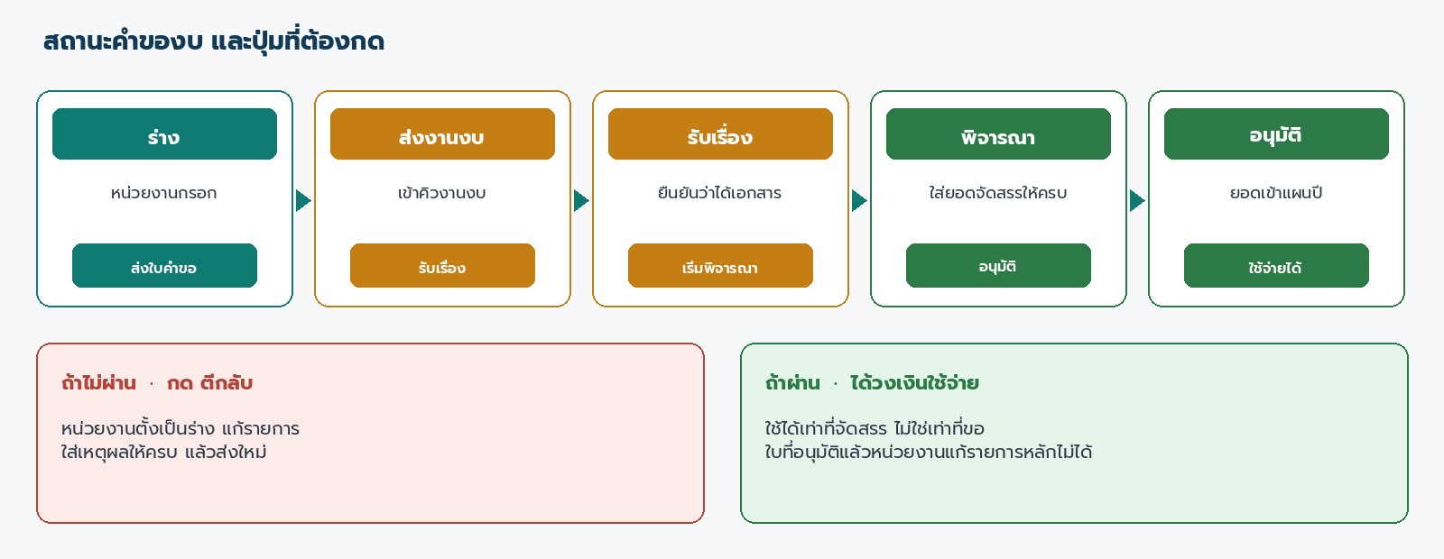
▲ ภาพที่ 25 สถานะคำของบและปุ่มที่งานงบต้องกด

5.1 ลำดับปุ่มบนใบคำของบ
ลำดับ | ปุ่ม | เมื่อไหร่ | ผลลัพธ์
1 | รับเรื่อง | สถานะ ส่งหน่วยงบประมาณ | แถบสถานะเป็น รับเรื่องแล้ว
2 | เริ่มพิจารณา | สถานะ รับเรื่องแล้ว | แถบสถานะเป็น อยู่ระหว่างพิจารณา
3 | อนุมัติ | อยู่ระหว่างพิจารณา และใส่ยอดจัดสรรครบ | แถบสถานะเป็น อนุมัติแล้ว ยอดเข้าแผนประจำปี
— | ตีกลับ | ยังไม่อนุมัติ | แถบสถานะเป็น ไม่อนุมัติ คืนหน่วยงานให้แก้
— | ตั้งเป็นร่าง | เมื่อต้องการดึงกลับ | ใช้เมื่อต้องการให้หน่วยงานแก้ทั้งใบ

5.2 ใส่ยอดจัดสรร
ยอดงบประมาณที่ได้รับในแต่ละบรรทัดคือวงเงินใช้จ่ายจริง ใส่น้อยกว่าหรือเท่ากับยอดที่ขอได้ ถ้าบางบรรทัดว่าง ระบบจะไม่อนุมัติ ตัวอย่างชุดอบรม: หน่วยงานขอวัสดุ 10,000 บาท งานงบจัดสรร 8,000 บาท หน่วยงานจะซื้อได้ไม่เกิน 8,000 บาท
กติกาอนุมัติ
อนุมัติได้เมื่อระบุงบประมาณที่ได้รับครบทุกบรรทัด หลังอนุมัติ ระบบซิงก์บรรทัดงบเข้าแผนประจำปีตามหน่วยงาน แหล่งเงิน และประเภทงบ ถ้าตั้งกลับเป็นร่าง บรรทัดงบที่เคยซิงก์ของใบนั้นจะถูกลบออกจากแผน

5.3 ข้อมูลหลักที่งานงบต้องเตรียมก่อนเปิดใช้จริง
ก่อนเปิดให้หน่วยงานส่งคำของบ งานงบประมาณตรวจข้อมูลหลักทั้ง 5 ชุดนี้ก่อน เปิดจากแอป งบประมาณ เมนู การกำหนดค่า ด้วยบัญชีงานงบประมาณ

5.3.1 แหล่งเงิน
เปิด การกำหนดค่า → แหล่งเงิน ตรวจว่ามีแหล่งเงินที่หน่วยงานใช้จริง เช่น เงินบำรุง เงินงบประมาณ และเงินบริจาค และรายการที่ใช้งานต้องติ๊ก Active
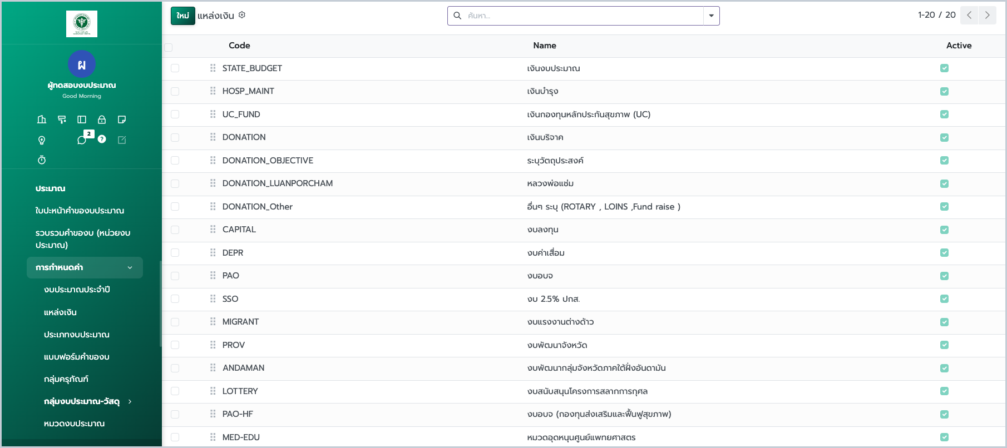
▲ ภาพที่ 26 เมนูแหล่งเงิน รหัสและชื่อแหล่งเงินที่เปิดใช้งาน

5.3.2 หน่วยงาน
เปิด การกำหนดค่า → บัญชีวิเคราะห์ ทุกแผนกที่ส่งคำของบต้องมีรายการนี้ ชื่อในรายการคือหน่วยงานที่เลือกในหัวเอกสารคำของบ
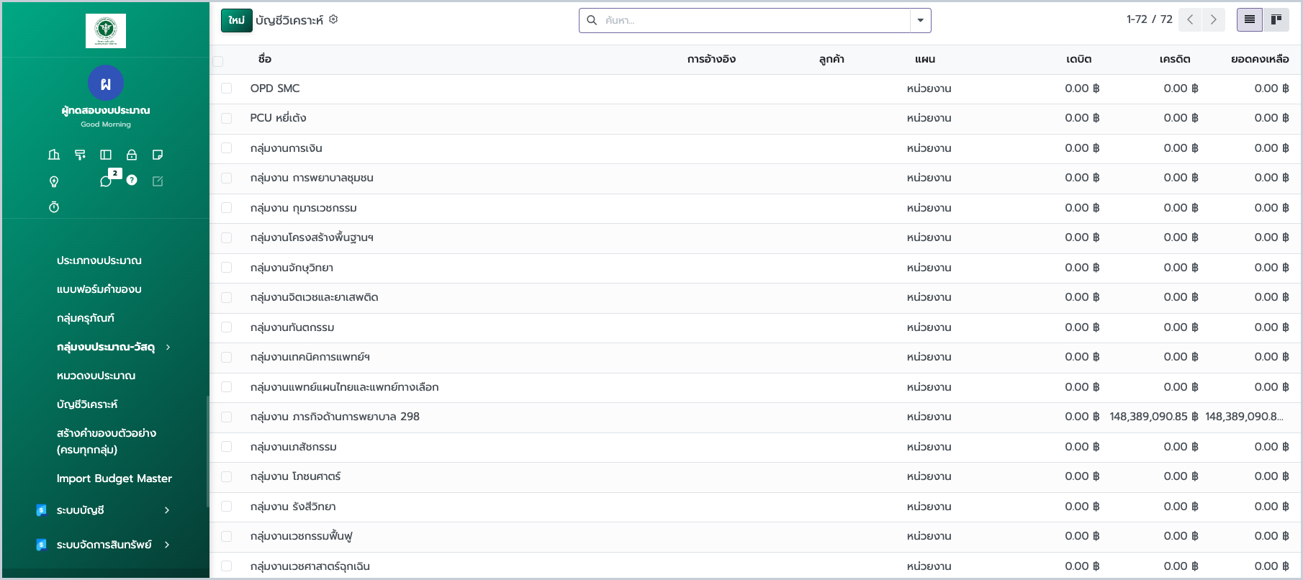
▲ ภาพที่ 27 บัญชีวิเคราะห์ รายชื่อหน่วยงานที่ใช้ในคำของบ

5.3.3 แผนงบประมาณประจำปี
เปิด การกำหนดค่า → งบประมาณประจำปี ตรวจชื่อแผน วันเริ่ม และวันสิ้นสุด ให้ครอบคลุมปีงบที่เปิดใช้ แผนปี 2570 เริ่ม 1 ตุลาคม 2569 สิ้นสุด 30 กันยายน 2570
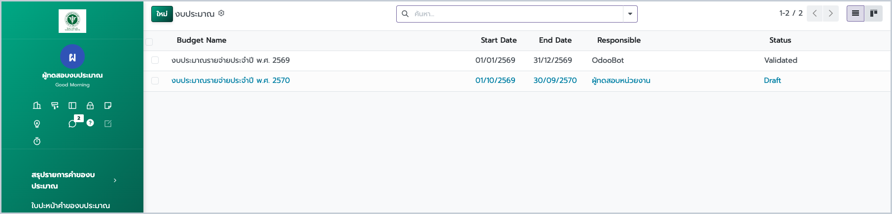
▲ ภาพที่ 28 แผนงบประมาณประจำปี ช่วงวันที่และสถานะของแต่ละแผน

5.3.4 หมวดงบประมาณและกลุ่มงบประมาณ-วัสดุ
เปิด การกำหนดค่า → หมวดงบประมาณ ตรวจชื่อหมวด คอลัมน์กลุ่มแบบฟอร์ม และบัญชีที่ผูกกับหมวด จากนั้นเปิด กลุ่มงบประมาณ-วัสดุ → กลุ่มงบประมาณ-วัสดุ ตรวจรหัสและชื่อกลุ่มที่ใช้ในแบบฟอร์มวัสดุ
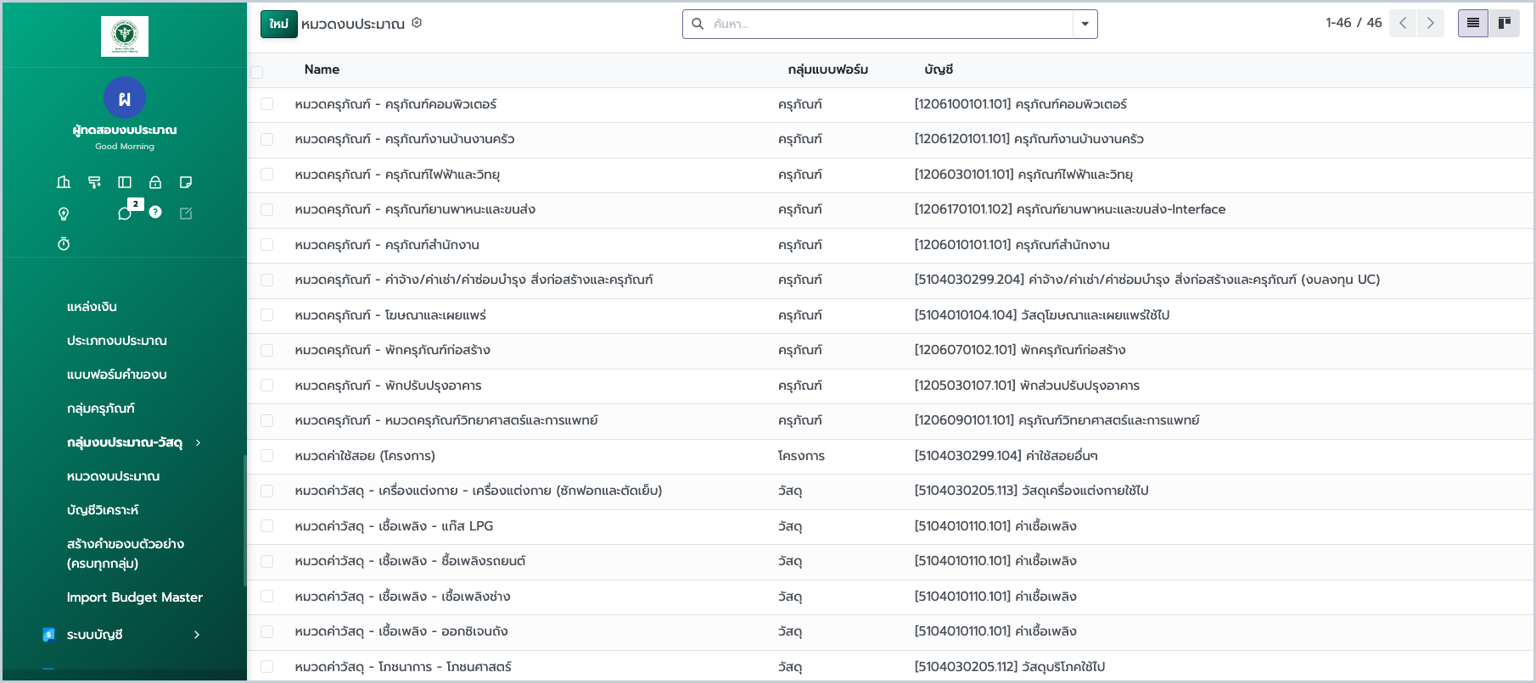
▲ ภาพที่ 29 หมวดงบประมาณ กลุ่มแบบฟอร์ม และบัญชีที่ผูกอยู่
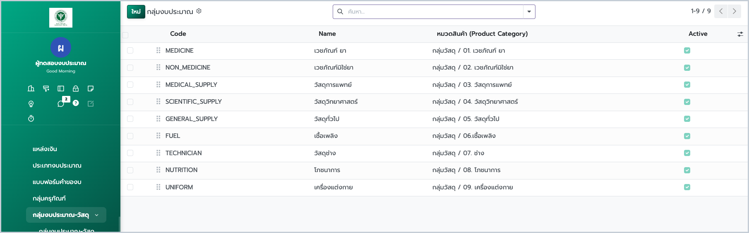
▲ ภาพที่ 30 กลุ่มงบประมาณ-วัสดุ รหัส ชื่อกลุ่ม และหมวดสินค้า

5.3.5 แบบฟอร์มของบ
เปิด การกำหนดค่า → แบบฟอร์มคำของบ ต้องมีแบบฟอร์มของบ 4 ประเภทและติ๊ก Active คือแบบฟอร์มตั้งงบวัสดุ แบบฟอร์มครุภัณฑ์ แบบฟอร์ม ก่อสร้าง และแบบฟอร์มโครงการ
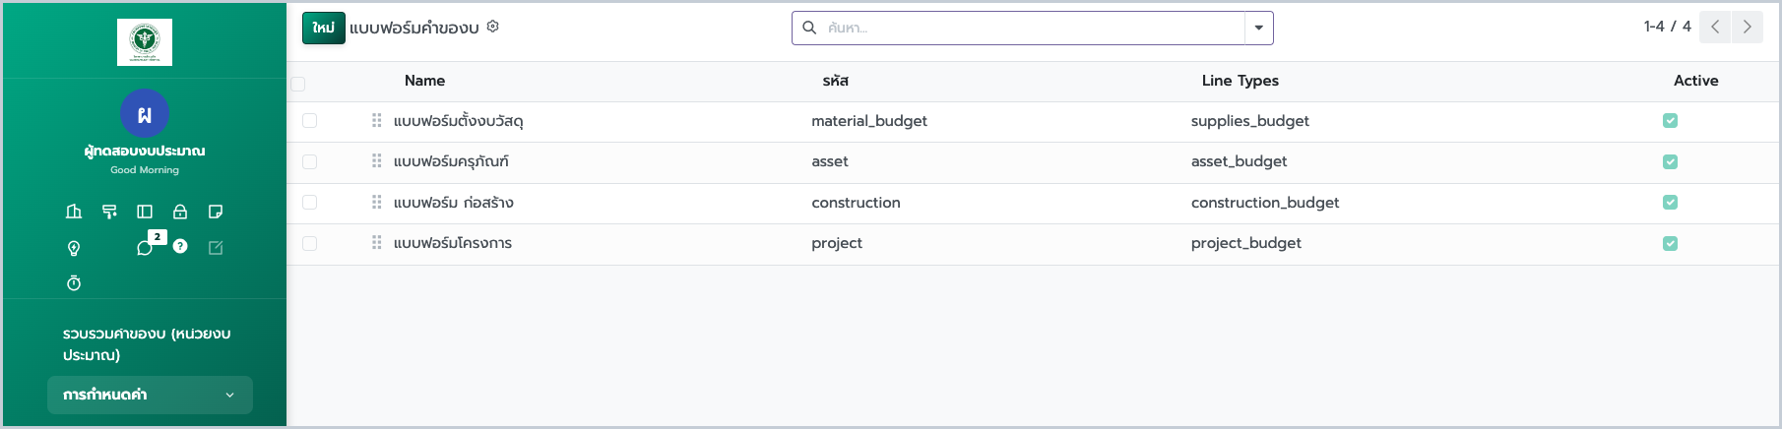
▲ ภาพที่ 31 แบบฟอร์มคำของบ 4 ประเภทที่เปิดใช้งาน

บทที่ 6 การใช้งบผ่านระบบจัดซื้อจัดจ้าง
เมื่อคำของบได้รับอนุมัติและมียอดจัดสรรเข้าแผนแล้ว หน่วยงานเปิดใบขอซื้อเพื่อใช้งบนั้น ลำดับผลต่องบเริ่มที่ใบขอซื้อ ไปใบสั่งซื้อ แล้วถึงใบตั้งเจ้าหนี้ ตามภาพด้านล่าง
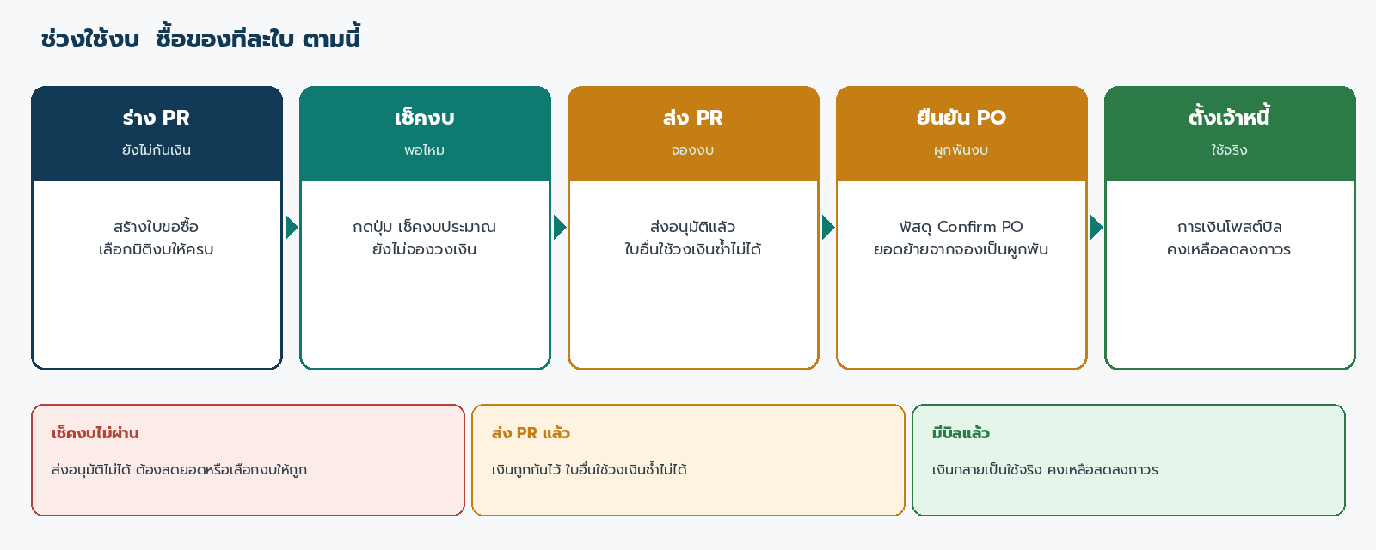
▲ ภาพที่ 32 ลำดับผลต่องบ ตั้งแต่ใบขอซื้อถึงใบตั้งเจ้าหนี้
ขั้นตอนการเปิดใบขอซื้อเพื่อใช้งบ ตั้งแต่กดสร้างใบ เลือกหน่วยงานที่ขอซื้อ แหล่งเงิน หมวดงบประมาณ กลุ่มงบประมาณ เช็คงบ ไปจนถึงส่งอนุมัติ อยู่ในคู่มือการใช้งานระบบจัดซื้อจัดจ้าง (UM-ERP-PROC-001) บทที่ 4 หน่วยงาน — เปิดใบขอซื้อ และบันทึกแต่ละแท็บ การอนุมัติใบขอซื้ออยู่ในบทที่ 6 ของคู่มือนั้น การเปิดใบสั่งซื้ออยู่ในบทที่ 9 และการตรวจรับอยู่ในบทที่ 10 ของคู่มือเดียวกัน ขั้นตอนตั้งเจ้าหนี้หลังรับสินค้าอยู่ในคู่มือระบบเจ้าหนี้
เปิดคู่มือไหนต่อ
ต้องการขั้นตอนกดเปิดใบขอซื้อเพื่อใช้งบ ให้อ่านคู่มือการใช้งานระบบจัดซื้อจัดจ้าง บทที่ 4 คู่มือฉบับนี้อธิบายการตั้งงบ และการอ่านผลต่องบคงเหลือในบทที่ 7 เมื่อส่งอนุมัติใบขอซื้อระบบจองงบ เมื่อยืนยันใบสั่งซื้อยอดย้ายเป็นผูกพัน และเมื่อโพสต์ใบตั้งเจ้าหนี้จึงตัดใช้จริง

บทที่ 7 สูตรงบคงเหลือ
ทุกหน้าจอที่แสดงงบคงเหลือในระบบนี้ใช้สูตรเดียวกัน ถ้าตัวเลขไม่ตรง ให้เปิดรายการงบประมาณของหน่วยงานนั้น แล้วไล่ทีละช่องตามสูตร อย่าเพิ่งสรุปว่าระบบผิด
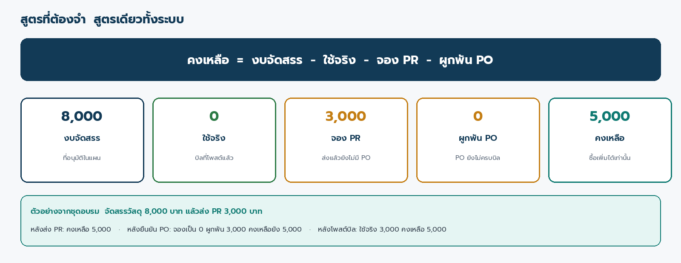
▲ ภาพที่ 33 สูตรคงเหลือและตัวอย่างชุดอบรม
รายการ | ความหมาย | เกิดเมื่อ
งบจัดสรร | วงเงินใช้จ่ายที่งานงบอนุมัติเข้าแผน | อนุมัติคำของบ
ใช้จริง | เงินที่ตัดจากบิลผู้ขายที่โพสต์แล้ว | การเงินโพสต์ใบตั้งเจ้าหนี้
จอง PR | เงินที่กันไว้จากใบขอซื้อที่ส่งแล้ว | หน่วยงานส่งอนุมัติ PR
ผูกพัน PO | เงินที่ผูกกับใบสั่งซื้อที่ยืนยันแล้ว | พัสดุยืนยัน PO
คงเหลือ | ซื้อเพิ่มได้อีกเท่านี้ | คำนวณอัตโนมัติทั้งระบบ

7.1 ตัวอย่างตัวเลข
สมมติจัดสรรวัสดุ 8,000 บาท แล้วซื้อด้วย PR 3,000 บาท ทั้งจำนวน
จังหวะ | จัดสรร | จอง PR | ผูกพัน PO | ใช้จริง | คงเหลือ
เพิ่งอนุมัติคำของบ | 8,000 | 0 | 0 | 0 | 8,000
เช็คงบบน PR ร่าง | 8,000 | 0 | 0 | 0 | 8,000
ส่งอนุมัติ PR 3,000 | 8,000 | 3,000 | 0 | 0 | 5,000
ยืนยัน PO ทั้งจำนวน | 8,000 | 0 | 3,000 | 0 | 5,000
โพสต์บิล 3,000 | 8,000 | 0 | 0 | 3,000 | 5,000

7.2 ถ้าเช็คงบไม่ผ่าน
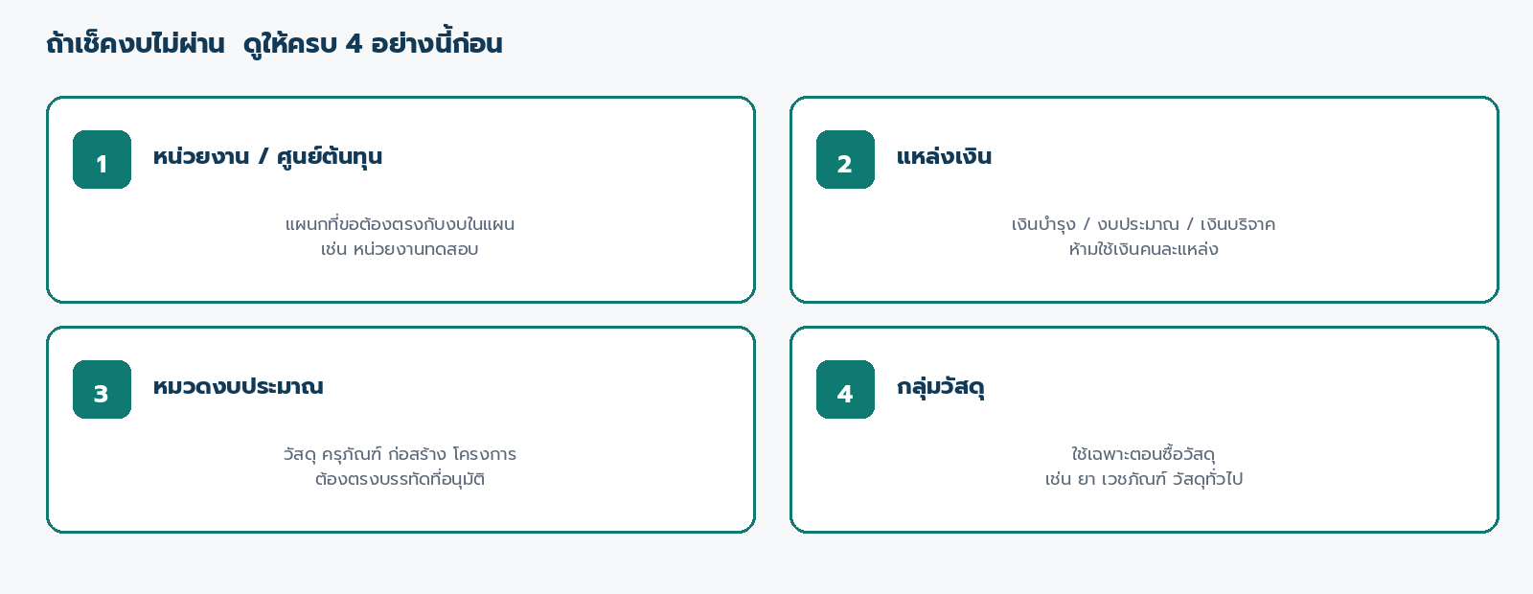
▲ ภาพที่ 34 สี่มิติที่ต้องตรงกับแผน
- หน่วยงาน / ศูนย์ต้นทุน ตรงกับงบในแผนหรือไม่
- แหล่งเงิน ตรงหรือไม่ ห้ามใช้เงินคนละแหล่งแม้หน่วยงานเดียวกัน
- หมวดงบประมาณ ตรงหรือไม่ วัสดุใช้หมวดวัสดุ ครุภัณฑ์ใช้หมวดครุภัณฑ์
- ถ้าเป็นวัสดุ เลือกกลุ่มงบประมาณ-วัสดุแล้วหรือยัง
- ยอดในใบขอซื้อเกินคงเหลือหรือไม่

บทที่ 8 Dashboard และการติดตาม
เปิดแอปงบประมาณ แล้วเข้ากลุ่มเมนู Dashboard งบประมาณ มีสองหน้า หน้าแรกดูเงินที่เข้าแผนปีนั้นแล้วว่าใช้ไปถึงไหน หน้าที่สองดูคิวคำของบว่าขอเท่าไร จัดสรรแล้วเท่าไร และค้างขั้นตอนใด การสร้างคำของบทำในเมนูบันทึกคำของบ
เมนู | จุดประสงค์ | เหมาะกับใคร
ติดตามงบประมาณประจำปี | ดูวงเงินในแผนปี ว่าเบิกจ่าย จองใบขอซื้อ ผูกพันใบสั่งซื้อ และเหลือเท่าไร | ผู้บริหาร งานงบ
ติดตามสถานะคำของบประมาณ | ดูคิวคำของบของปีนั้น ตั้งแต่แบบร่างจนถึงอนุมัติ และเทียบยอดขอกับยอดจัดสรร | งานงบ หน่วยงาน

8.1 ติดตามงบประมาณประจำปี
หน้านี้ตอบคำถามว่างบปีนี้เดินไปถึงไหนแล้ว ตัวเลขบนการ์ดเป็นล้านบาท และเปอร์เซ็นต์เทียบกับวงเงินที่ได้รับจัดสรร เลือกปีงบประมาณ แหล่งเงิน และหน่วยงานก่อนอ่าน ค่าเริ่มต้นของหน่วยงานคือทุกหน่วยงาน และของแหล่งเงินคือทุกแหล่งเงิน ปุ่มส่งออกรายงานใช้ดาวน์โหลดชุดตัวเลขของตัวกรองที่เลือกอยู่
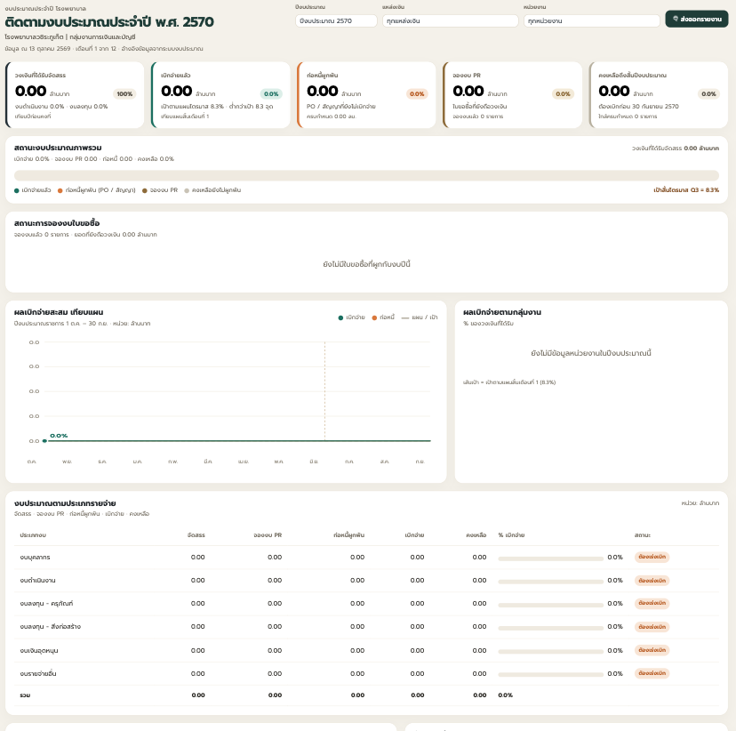
▲ ภาพที่ 35 ติดตามงบประมาณประจำปี การ์ดห้าใบ แถบสถานะ กราฟเทียบแผน และตารางประเภทรายจ่าย
การ์ดห้าใบบนสุด อ่านจากซ้ายไปขวา
การ์ด | ความหมาย | ดูอย่างไร
วงเงินที่ได้รับจัดสรร | ฐานของทั้งหน้า เป็น 100% | บรรทัดล่างแยกงบดำเนินงานกับงบลงทุน และเทียบกับวงเงินปีก่อน
เบิกจ่ายแล้ว | เงินที่ตัดจากบิลผู้ขายที่โพสต์แล้ว | เทียบกับเป้าตามเดือนที่ผ่านไปของปีงบ เดือนที่ 1 เป้าประมาณ 8.3%
ก่อหนี้ผูกพัน | ยอดใบสั่งซื้อหรือสัญญาที่ยืนยันแล้ว และยังไม่เบิกจ่าย | เปอร์เซ็นต์คือสัดส่วนของวงเงินจัดสรร
จองงบ PR | ยอดใบขอซื้อที่ยังถือวงเงินอยู่ | จำนวนรายการอยู่บรรทัดล่างของการ์ด
คงเหลือถึงสิ้นปีงบประมาณ | จัดสรร ลบ เบิกจ่าย ลบ ก่อหนี้ ลบ จอง PR | วันสิ้นปีที่ต้องใช้เงินอยู่บรรทัดรองของการ์ด

เป้าตามแผนคิดจากเวลาที่ผ่านไปของปีงบ หารด้วย 12 เดือน การ์ดเบิกจ่ายจะบอกว่าสูงกว่าเป้าหรือต่ำกว่าเป้ากี่จุด จุดหมายถึงส่วนต่างของเปอร์เซ็นต์เบิกจ่ายกับเปอร์เซ็นต์เวลาที่ผ่านไป

แถบสถานะงบประมาณภาพรวม
แถบยาวหนึ่งแท่งแบ่งวงเงินทั้งก้อนเป็นสี่สี อ่านจากซ้ายไปขวา เขียวคือเบิกจ่ายแล้ว ส้มคือก่อหนี้ผูกพัน น้ำตาลคือจองงบ PR เทาคือคงเหลือที่ยังไม่ผูกพัน ความกว้างของแต่ละสีคือสัดส่วนของวงเงินจัดสรร ตัวเลขเป้าสิ้นไตรมาสทางขวาคือเป้าตามเวลาชุดเดียวกับการ์ดเบิกจ่าย ใช้เทียบว่าควรเบิกไปแล้วประมาณเท่าไร

ตารางสถานะการจองงบใบขอซื้อ
ตารางนี้คือรายใบขอซื้อที่เกี่ยวกับงบปีที่เลือก คอลัมน์ยอดจองเป็นล้านบาท สถานะมีสามแบบ จองงบแล้ว หมายถึงใบนั้นยังถือวงเงิน ส่งต่อใบสั่งซื้อแล้ว หมายถึงยอดถูกยกไปใบสั่งซื้อ ยังไม่จอง หมายถึงใบขอซื้อยังไม่ได้กันเงิน กดที่แถวเพื่อเปิดใบขอซื้อใบนั้น ถ้ายังไม่มีใบที่ผูกงบปีนี้ ตารางจะขึ้นว่ายังไม่มีใบขอซื้อที่ผูกกับงบปีนี้

กราฟผลเบิกจ่ายสะสม เทียบแผน
กราฟเส้นหน่วยเป็นล้านบาท แกนล่างคือสิบสองเดือนของปีงบ เริ่มตุลาคมถึงกันยายน เส้นเขียวคือเบิกจ่ายสะสม เส้นส้มคือก่อหนี้สะสม เส้นประคือแผนที่แบ่งวงเงินจัดสรรเท่ากันทุกเดือน จุดบนเส้นเขียวคือเดือนปัจจุบัน เส้นเขียวอยู่ใต้เส้นประ แปลว่าเบิกช้ากว่าจังหวะเวลาของปี เส้นเขียวชนหรืออยู่เหนือเส้นประ แปลว่าเบิกทันหรือเร็วกว่าจังหวะเวลานั้น

แท่งผลเบิกจ่ายตามกลุ่มงาน
แต่ละแท่งคือเปอร์เซ็นต์ที่หน่วยงานนั้นเบิกจ่ายแล้ว เทียบกับวงเงินที่หน่วยงานได้รับ ตัวเลขใต้แท่งเขียนเป็น เบิกแล้ว / จัดสรร หน่วยล้านบาท เส้นเป้าคือเป้าตามเดือนที่ผ่านไปชุดเดียวกับการ์ดเบิกจ่าย แท่งที่ต่ำกว่าเป้าชัดจะเป็นสีเตือน หน้านี้แสดงหน่วยงานที่วงเงินมากสุดไม่เกินแปดแห่ง

ตารางงบประมาณตามประเภทรายจ่าย
ตารางแยกงบบุคลากร งบดำเนินงาน งบลงทุนครุภัณฑ์ งบลงทุนสิ่งก่อสร้าง งบเงินอุดหนุน และงบรายจ่ายอื่น แต่ละแถวมีจัดสรร จองงบ PR ก่อหนี้ผูกพัน เบิกจ่าย คงเหลือ และเปอร์เซ็นต์เบิกจ่าย แถบในคอลัมน์เปอร์เซ็นต์ยาวตามสัดส่วนที่เบิกแล้ว
สถานะในตาราง | ความหมาย
ตามเป้า | เบิกจ่ายอยู่ในช่วงของเป้าตามเวลา
ต้องเร่งเบิก | เบิกจ่ายต่ำกว่าเป้าตามเวลามากกว่า 8 จุด
ใกล้เต็ม | เบิกจ่ายตั้งแต่ 90% ของวงเงินแถวนั้น

โครงการลงทุน และรายการที่ต้องเร่งดำเนินการ
เลื่อนลงจากภาพที่ 35 จะเจอสองกล่องคู่กัน กล่องโครงการลงทุนแสดงครุภัณฑ์ ก่อสร้าง และโครงการในแผนปีนั้น ไม่เกินห้ารายการบนสุด แถบของแต่ละโครงการคือสัดส่วนที่ใช้ไปแล้ว คำสถานะบอกขั้นของงาน เช่น รอจัดซื้อ รอส่งมอบหรือสัญญา มีความคืบหน้า อยู่ระหว่างก่อสร้าง หรือใกล้ครบวงเงิน กล่องต้องเร่งดำเนินการหยิบเรื่องที่ควรตามต่อในช่วงที่เหลือของปี เช่น ใบขอซื้อที่ยังจองงบอยู่ ใบสั่งซื้อที่ยังไม่ตั้งเจ้าหนี้ หน่วยงานที่เบิกต่ำกว่าเป้า และจำนวนวันที่เหลือก่อนสิ้นปีงบประมาณ ป้ายสีข้างรายการบอกความเร่งของเรื่องนั้น

8.2 ติดตามสถานะคำของบประมาณ
หน้านี้ตอบคำถามว่าคำของบของปีนั้นไปถึงขั้นไหน และยอดที่ขอได้รับการจัดสรรแล้วเท่าไร เลือกปีงบประมาณและหน่วยงานได้ ค่าเริ่มต้นของหน่วยงานคือทุกหน่วยงาน ปุ่มเปิดคำของบทั้งหมดไปที่รายการคำของบตามตัวกรองที่เลือก ยอดบนหน้านี้เป็นบาทของคำของบ ยอดเบิกจ่ายจากใบขอซื้อและบิลให้อ่านที่หน้า 8.1
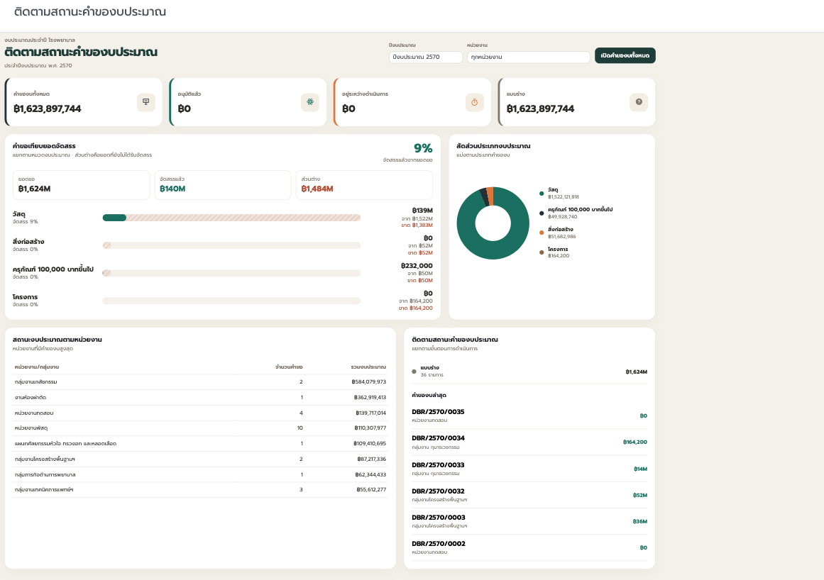
▲ ภาพที่ 36 ติดตามสถานะคำของบประมาณ การ์ดสี่ใบ เทียบยอดจัดสรร วงกลมประเภทงบ และคิวสถานะ
การ์ดสี่ใบบนสุด
การ์ด | รวมยอดของใบที่
คำของบทั้งหมด | ยังไม่ถูกตีกลับ เป็นฐานของหน้านี้
อนุมัติแล้ว | สถานะอนุมัติแล้ว
อยู่ระหว่างดำเนินการ | ส่งหน่วยงบประมาณ รับเรื่องแล้ว และอยู่ระหว่างพิจารณา
แบบร่าง | ยังไม่ได้ส่ง

กราฟคำขอเทียบยอดจัดสรร
กราฟนี้แยกตามหมวด คือวัสดุ ครุภัณฑ์ 100,000 บาทขึ้นไป ครุภัณฑ์ต่ำกว่า 100,000 บาท สิ่งก่อสร้าง และโครงการ แท่งสีอ่อนคือยอดที่ขอ แท่งสีทึบที่ทับอยู่คือยอดที่ใส่ในช่องจัดสรรของรายการแล้ว ตัวเลขเปอร์เซ็นต์มุมขวาบนคือยอดจัดสรรทั้งหน้าหารด้วยยอดขอทั้งหน้า สามช่องบนกราฟคือยอดขอ จัดสรรแล้ว และส่วนต่าง คำว่าขาดใต้แต่ละหมวดคือยอดขอที่ยังไม่ได้ใส่ยอดจัดสรร หมวดที่ทั้งยอดขอและยอดจัดสรรเป็นศูนย์จะไม่แสดงในกราฟ

วงกลมสัดส่วนประเภทงบประมาณ
วงกลมแบ่งยอดขอตามประเภทเดียวกับกราฟเทียบจัดสรร แต่ละสีคู่กับคำอธิบายทางขวา ตัวเลขในคำอธิบายคือยอดขอของประเภทนั้น ใช้ดูว่าคำของบปีนี้กระจุกอยู่ที่วัสดุ ครุภัณฑ์ ก่อสร้าง หรือโครงการ

ตารางสถานะงบประมาณตามหน่วยงาน
ตารางเรียงหน่วยงานที่ยอดขอสูงสุด ไม่เกินแปดแถว จำนวนคำขอคือนับใบของหน่วยงานนั้น รวมงบประมาณคือยอดขอรวมของใบเหล่านั้น ใช้หาว่ากลุ่มงานใดส่งคำของบมามากที่สุดในปีที่เลือก

รายการสถานะ และคำของบล่าสุด
รายการสถานะทางขวาแยกตามขั้นตอนของใบ จุดสีบอกขั้น แบบร่าง ส่งหน่วยงบประมาณ รับเรื่องแล้ว อยู่ระหว่างพิจารณา อนุมัติแล้ว และไม่อนุมัติ แสดงเฉพาะขั้นที่มีใบแล้ว ตัวเลขซ้ายคือจำนวนใบ ตัวเลขขวาคือยอดเงินของขั้นนั้น ใต้รายการสถานะคือคำของบล่าสุดไม่เกินหกใบ กดชื่อใบเพื่อเปิดคำของบใบนั้น
อ่านสองหน้านี้คู่กัน
เลือกปีงบประมาณให้ตรงปีที่กำลังติดตามก่อนเทียบตัวเลข หน้า 8.1 ใช้สูตรคงเหลือในบทที่ 7 คือจัดสรร ลบ เบิกจ่าย ลบ จอง PR ลบ ผูกพัน PO ถ้าเพิ่งส่งใบขอซื้อแล้วการ์ดจองงบ PR ยังเป็นศูนย์ ให้รีเฟรชหน้าจอ และตรวจว่าใบนั้นส่งอนุมัติแล้ว หน้า 8.2 ขยับเมื่อมีการบันทึกหรือเปลี่ยนสถานะคำของบ

ภาคผนวก ก คำศัพท์ในระบบ
คำในระบบ | พูดกับผู้ใช้ | เอกสารที่เกี่ยวข้อง
คำของบ / Departmental Budget Request | ใบตั้งงบของหน่วยงาน | แบบฟอร์มของบ 4 ประเภท
งบประมาณที่ขอ | ยอดที่หน่วยงานอยากได้ | หัวเอกสารคำของบ
งบประมาณที่ได้รับ / จัดสรร | ยอดที่ใช้จ่ายได้จริง | บรรทัดแผนปี
ใบขอซื้อ / PR | ใบขอซื้อของหน่วยงานเพื่อใช้งบ | คู่มือระบบจัดซื้อจัดจ้าง บทที่ 4
ใบสั่งซื้อ / PO | ใบสั่งซื้อที่พัสดุยืนยันกับผู้ขาย | คู่มือระบบจัดซื้อจัดจ้าง บทที่ 9
จองงบ | กันเงินไว้ระหว่างรอซื้อ | ส่ง PR แล้ว
ผูกพันงบ | ผูกเงินกับคำสั่งซื้อ | ยืนยัน PO แล้ว
ใช้จริง | ตัดงบจากบิลที่โพสต์ | ใบตั้งเจ้าหนี้
Receipts | ประเภทรับของเข้าคลังจากผู้ขาย | คลังสินค้าบน PR

ภาคผนวก ข ช่องทางสอบถาม
- ติดขัดเรื่องสิทธิ์หรือเข้าสู่ระบบไม่ได้: งานเทคโนโลยีสารสนเทศ
- ติดขัดเรื่องวงเงิน แหล่งเงิน หมวดงบ: งานงบประมาณ
- ติดขัดเรื่องใบขอซื้อ ใบสั่งซื้อ ผู้ขาย: งานพัสดุ
- ติดขัดเรื่องใบตั้งเจ้าหนี้และการลงบัญชี: งานการเงิน
เอกสารคู่กัน: คู่มือการใช้งานระบบจัดซื้อจัดจ้าง (UM-ERP-PROC-001) สำหรับขั้นตอนเปิดใบขอซื้อเพื่อใช้งบ แผนการทดสอบระบบงบประมาณ (UAT) และใบบันทึกผล UAT-งบประมาณ-ใบบันทึกผล.xlsx ใช้เมื่อต้องการตรวจว่าระบบพร้อม Go-Live ไม่ใช่เอกสารสอนในห้องอบรมผู้ใช้ทั่วไป
— จบบทคู่มือ —
โรงพยาบาลวชิระภูเก็ต · ระบบงบประมาณบน Odoo 18 · เวอร์ชันเอกสาร 1.2

